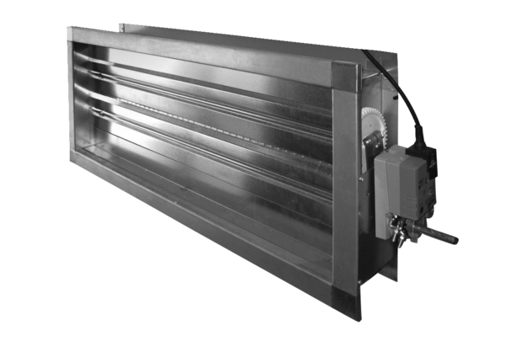Abluftklappe ABM 4000Verpackungseinheit: 1 StückSortiment: 19
Artikelnummer: 0043.0627Hersteller: AEREX

